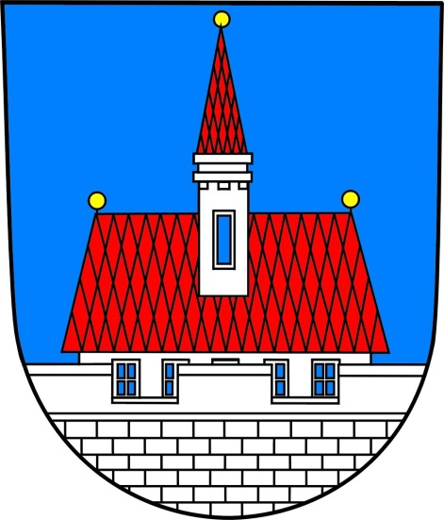
Distanční výuka 19. – 23. 4. 2021
NAŠE MĚSTO

Cílem tohoto tematického celku je nejen rozvíjet základní povědomí o městě, ve které žijeme, ale také předat dětem znalosti o České republice.

Povídání o tématu
Začněte zlehka – opakováním . Ptejte se dětí, kde bydlí (město, adresa) a co o našem městě ví. Zopakujte si také postup, co by dítě mělo dělat, pokud se ztratí. Ukažte dětem následující obrázky a ptejte se, co na obrázcích je.

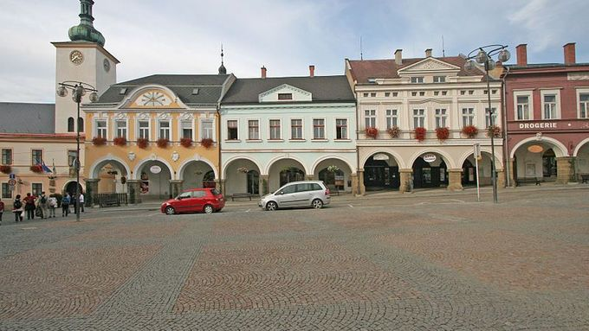
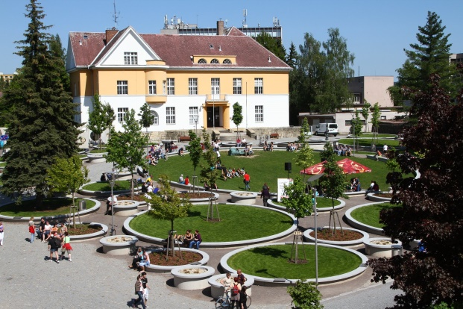

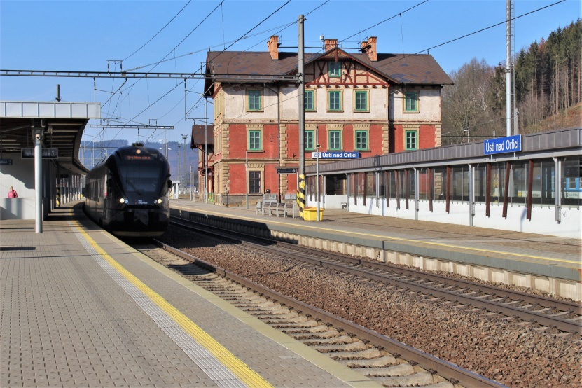
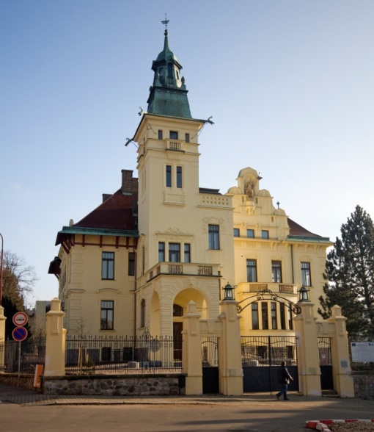

Tip: Můžete pro motivaci k tématu použít aplikaci Google Earth, na které si můžete vyhledat nejen Českou republiku, ale také naše město a vaše bydliště.
https://www.google.com/intl/cs/earth/

Tip: Odkaz na audio pohádky z našeho kraje

Ústí nad Orlicí: https://www.youtube.com/watch?v=D6O9yQh_vb0
Litomyšl: https://www.youtube.com/watch?v=WkIdFkMF5_k
Pardubice: https://www.youtube.com/watch?v=yAxdQOaQqlI
Moravská Třebová: https://www.youtube.com/watch?v=HqgYwufJK00
Svitavy: https://www.youtube.com/watch?v=JfYaHvgzUxk
Chrudim: https://www.youtube.com/watch?v=Slgf9Qqt2Zk
Pardubice: https://www.youtube.com/watch?v=S-PLjs70di0

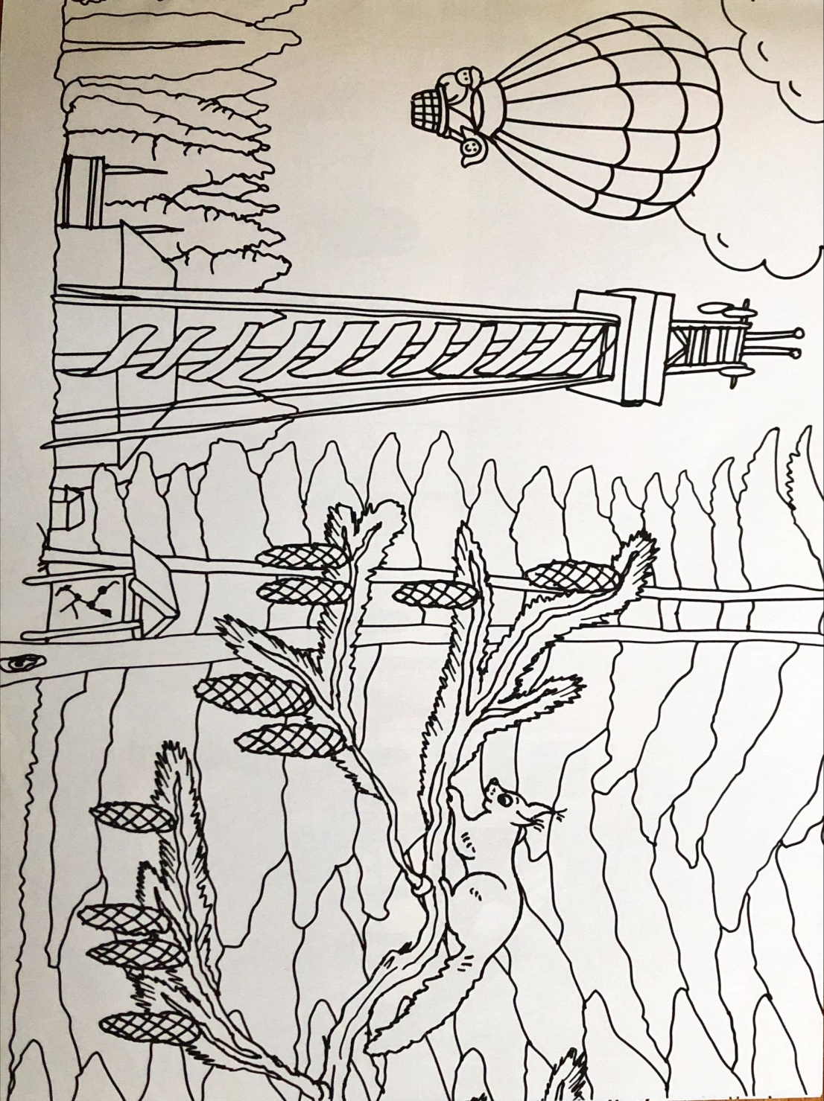
Omalovánky
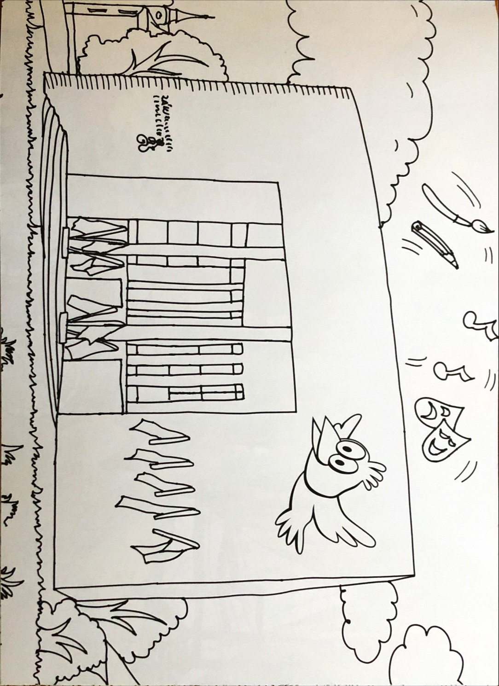
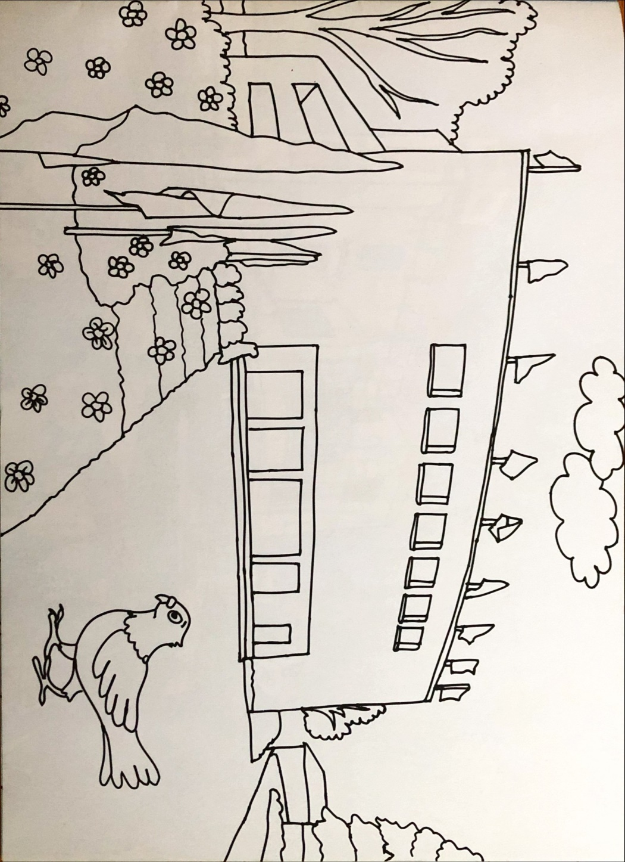

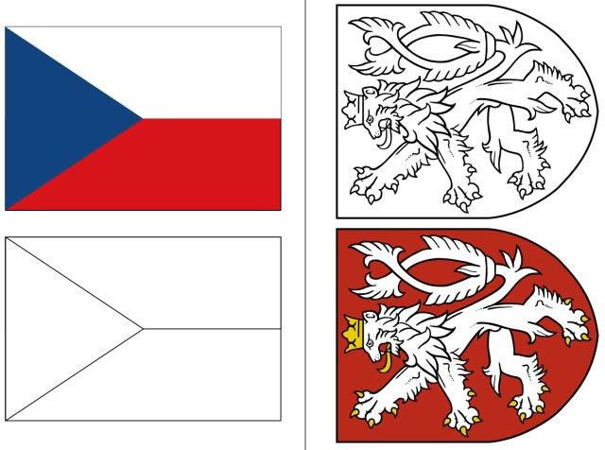
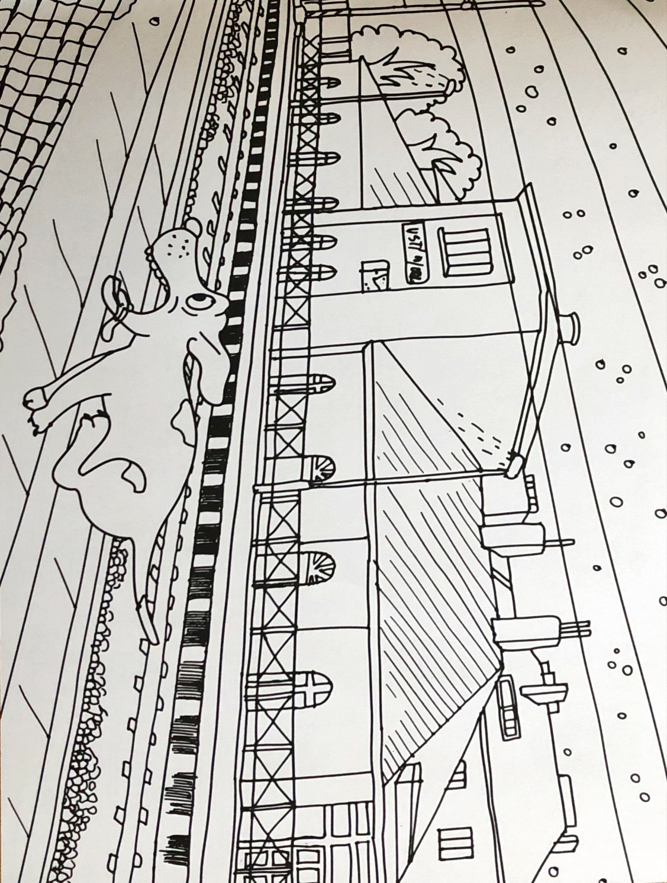

Písničky
V naší ulici – Karol a Kvído: https://www.youtube.com/watch?v=-PgGw5s4qR4
Československá – Štístko a Poupěnka: https://www.youtube.com/watch?v=3K4y37lw3EE

Básničky

Českou vlajku krásnou máme,
tak se na ni podíváme.
Nahoře je vždycky bílá,
modrá bílou podepírá.
Červená je v pruhu dole,
ze tří barev celé pole.

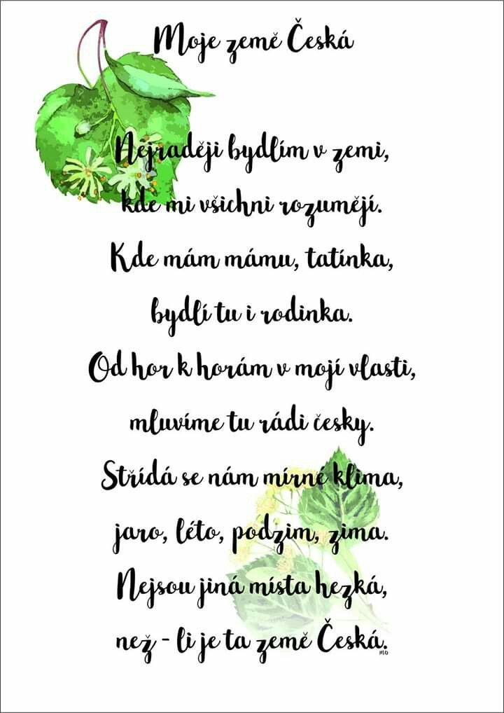

Videa

Pardubický kraj: https://decko.ceskatelevize.cz/ceske-pexeso
Hymna: https://www.youtube.com/watch?v=85c7UculKxI
Na tomto odkazu naleznete výuková videa o státních symbolech: https://decko.ceskatelevize.cz/kdyz-se-rekne-nase-zeme

Náměty na tvoření

- Návaznost – zjednodušte dětem na vrstvy Můj dům, Moje země, Moje planeta.

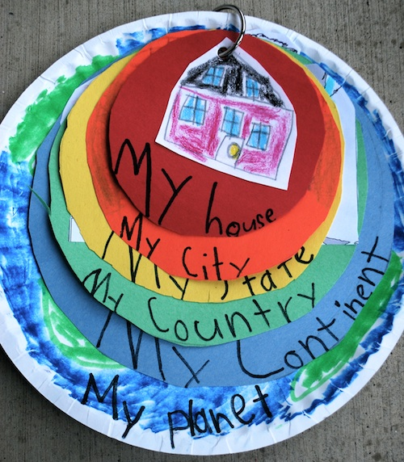
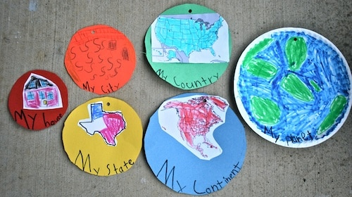

- Stavba města – můžete využít jakýkoliv zbytkový materiál – roličky, krabice, noviny.

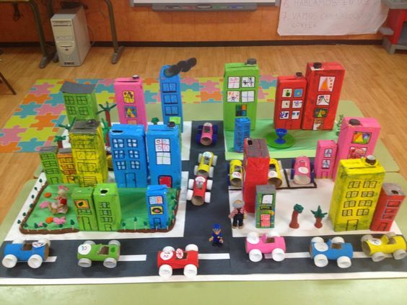
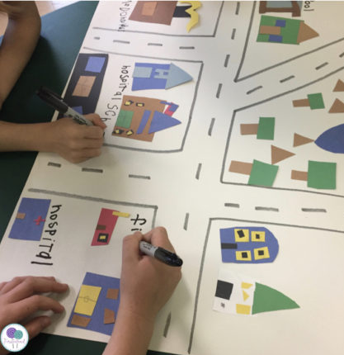

Předmatematické představy
Geometrické tvary nechte děti pojmenovat a můžete zkusit s dětmi vytvářet stavby i z více geometrických tvarů podle jejich představivosti.

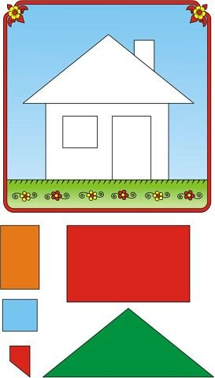

Prostorová představivost
- http://files.vrtiska8.webnode.cz/200000600-186491a57f/Skolni_zralost_PS2.pdf
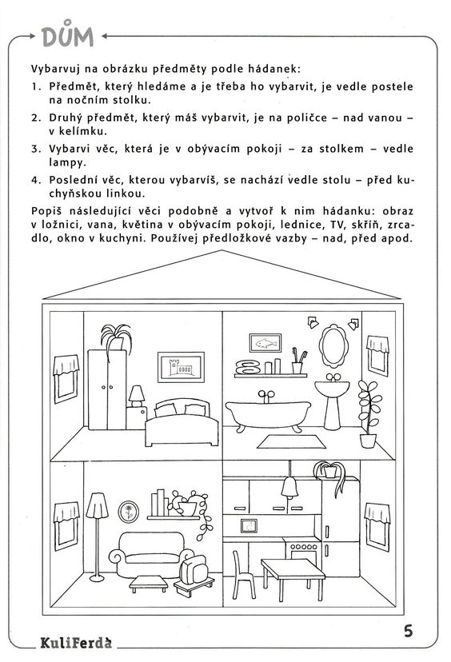
- Podobnou aktivitu si můžete zkusit i přímo u vás doma. Zadávejte dětem úkoly: „Hledám věc, která se nachází v kuchyni na stole vedle vázy a má bílou barvu.“

Grafomotorika

- http://files.vrtiska8.webnode.cz/200000576-e0db8e2cfa/Overovani_PS1.pdf

- http://files.vrtiska8.webnode.cz/200000568-d6384d82a6/Domaci_priprava_PS1.pdf

Zrakové vnímání
Najděte pět rozdílů.
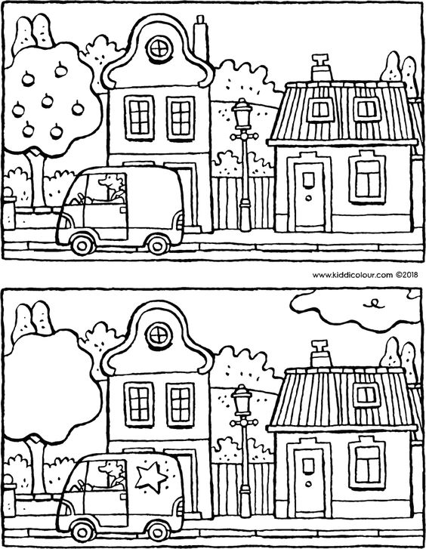

Sluchové vnímání

- Nejdříve dítěti předvedeme několik zvuků, které vznikají při určitých činnostech (např. stříhání papíru, bouchnutí dveří, tekoucí voda atd.) Poté dítěti zakryjeme oči šátkem a dané zvuky zopakujeme. Úkolem dítěte je poznat zvuk, který jsme předvedli. Při těžší variantě hry zvuk dopředu nepředvádíme a rovnou dítěti zavážeme oči a děláme různé zvuky.
- Hrou procvičujeme sluchové vnímání, soustředěnost a především schopnost analýzy a syntézy (skládání a rozkládání slov na slabiky, později na hlásky). Můžete dělat robota, který neumí souvisle mluvit, takže slova rozkládá na slabiky: „ko – lo – běž – ka“. Dítě slovo složí „koloběžka“. Role je vhodné střídat.

Preventivní logopedické chvilky

Gymnastika mluvidel:
- Hodiny – uvolnit jazyk a pohybovat s ním pomalu zleva doprava.
- Brnkání – uvolnit rty a prstem brnkat o dolní ret – brm, brm.
Artikulační cvičení:
- Foukat jako vítr – fí, fí, fí
Dechová cvičení:
- Foukání do jarové vody – vytváření bublinek.

Rozcvička

https://www.youtube.com/watch?v=QJk6BDzvFDE

Tipy na další aktivity pro zvídavé děti

- https://kuliferda.raabe.cz/ukazkove-listy-zdarma/

- https://soubory.ucitelnice.cz/free/Zaneta_Hrubesova-domaci_patracka.pdf

